T.C ISPARTA VALİLİĞİ
FEVZİPAŞA İLKOKULU
2019-2023 STRATEJİK PLANI

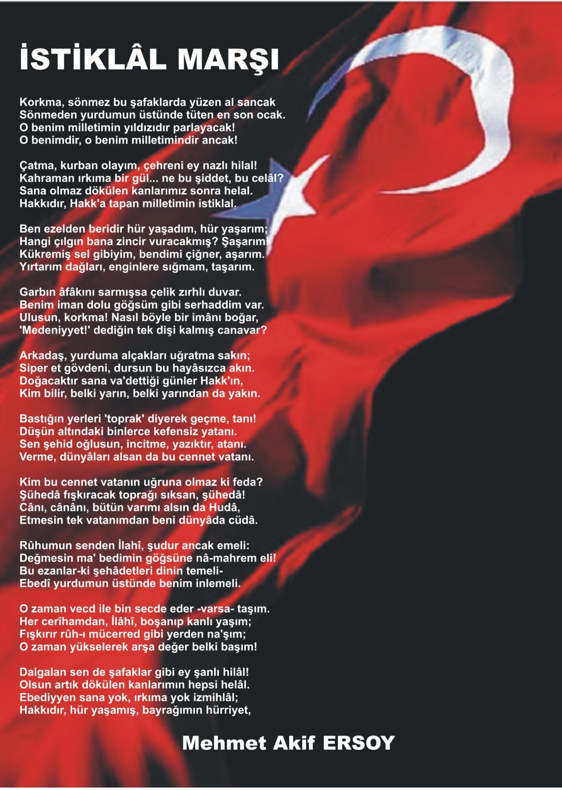

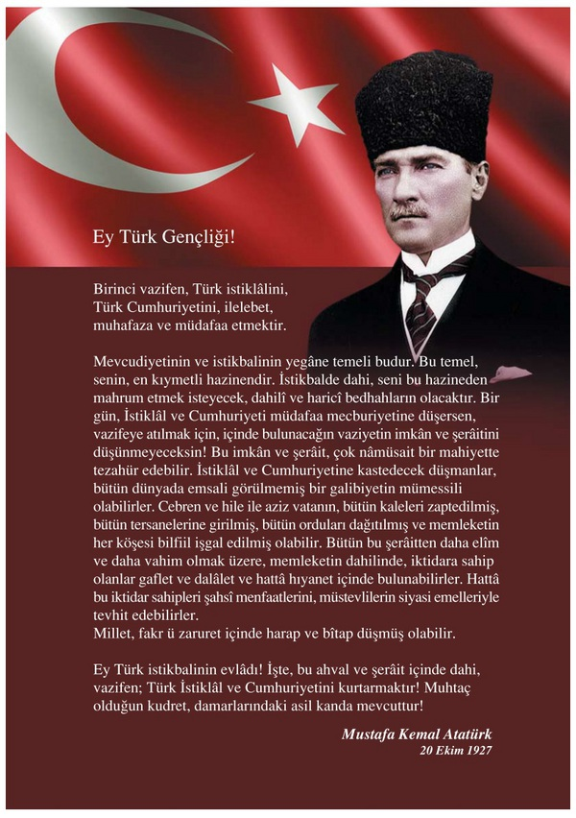

SUNUŞ
Yaşadıkları toplumda sürekli iletişim kuran, insanlara ve olaylara empatik yaklaşan, eleştiri yaparken yerme yerine problemleri sorgulayan çözüm üreten, kendini ve çocuklarını çağın gereklerine göre yenileyen ve geliştiren ve sürekli bir şeyler üretmeye çalışan bireyler, aynı özellikte bir ülkenin oluşmasına da sebep olurlar.

Çağı yakalamada stratejik öneme sahip okullar, yeni yaklaşımlar ve uygulamaların hayata geçirilmesinin bir zorunluluk olduğu kurumların başında gelmektedir. Çünkü okullar sadece gelişimi ve değişimi destekleyen ve uyum sağlayan değil, çevreyi ve toplumu da buna hazırlayan ve değişime katkıda bulunan kurumlardır. Okulların kendilerinden beklenen işlevleri yerine getirebilmeleri, iyi bir planlamaya ve bu planın etkin bir şekilde uygulanmasına bağlıdır. Okulların gelişmeleri, değişime uyum sağlamaları, değişimin gerektirdiği donanımlara sahip bireyleri yetiştirmeleri için, hedeflerini belirlemeleri ve bu hedefe ulaştıracak yol haritalarını çizmeleri stratejik planlama yapmaları ile mümkündür.
Strateji, bir değişim yaratmak ve bu değişime hükmedebilmek ve geleceğe uzanan bir başarı basamağıdır. Basamağın nereye ulaştığını bildikten sonra basamakları aşmak çok da zor olmayacaktır. Çünkü erişmek istedikleri bir hedefi olmayanlar çalışmaktan zevk almazlar. Stratejik plan, bir okulun etkinliğini, verimliliğini ve dinamizmini artıran ana araçtır. Stratejik planlama ile geleceğe dönük hedefler ve planlarla risk almayı, gerçekçi kararlar almayı, bu kararları uygulamayı ve düzenli geri dönütlerle sonuçları değerlendirmeyi başarabiliriz.

Geleceğe ilişkin idealleri olmayan kurumların fırtınalı bir ortamda yönlerini çabucak kaybedecekleri ve ulaşmak isteyecekleri hedeflerden çok uzaklarda bir yerlerde kendilerini bulacakları açıktır. Stratejik planlamayla, gelişen ve değişen dünya şartlarında bulunmamız gereken rotayı çizmiş oluyoruz. Bundan sonraki aşama, hazırlanan stratejik plan doğrultusunda kendimizi geliştirmemiz ve teknoloji sayesinde de gelişen dünyayı takip ederek gerektiğinde küçük değişiklerle hedeflerimizden şaşmadan stratejik planımızı yeniden düzenlememizdir.

Okulumuz, Atatürk ilkelerine bağlı millî, demokratik, lâik ve çağdaş, bilinçli, farklı kültürlere saygılı, mevcut kaynakları en verimli şekilde kullanan, her seviyede öğrenmeyi amaçlayan, yaratıcı düşünceyi geliştiren, kendi özelliklerinin farkında olan, çevre koşullarını yakından tanıyan ve çevre koşullarından olumlu etkilenen, katılımcı, teknolojik gelişmelerden yararlanan ve son eğitim metotlarını kullanan bireyler yetiştirir. Isparta Fevzipaşa İlkokulu olarak en büyük amacımız, çocuklarımıza sadece iyi bir gelecek sağlamak değil, girdikleri her türlü ortamda çevresindekilere ışık tutan, hayata hazır, hayatı aydınlatan, bizleri daha da ileriye götürecek bireyler yetiştirmektir.

Stratejik Planda belirtilen amaç ve hedeflere ulaşmamızın Okulumuzun gelişme ve kurumsallaşma süreçlerine önemli katkılar sağlayacağına inanmaktayız.

Mevlüt AVCU
Okul Müdürü
İçindekiler
BÖLÜM I: GİRİŞ ve PLAN HAZIRLIK SÜRECİ 6
BÖLÜM II: DURUM ANALİZİ 7
Okulun Mevcut Durumu: Temel İstatistikler 8
Okul Künyesi 8
Çalışan Bilgileri 9
Okulumuz Bina ve Alanları 10
Sınıf ve Öğrenci Bilgileri 11
Donanım ve Teknolojik Kaynaklarımız 11
Gelir ve Gider Bilgisi 11
PAYDAŞ ANALİZİ 12
Öğrenci Anketi Sonuçları: 13
Öğretmen Anketi Sonuçları: 14
Veli Anketi Sonuçları: 15
Gelişim ve Sorun Alanları 18
BÖLÜM III: MİSYON, VİZYON VE TEMEL DEĞERLER 20
TEMA I: EĞİTİM VE ÖĞRETİME ERİŞİM 21
Stratejik Amaç 1: 21
TEMA II: EĞİTİM VE ÖĞRETİMDE KALİTENİN ARTIRILMASI 22
Stratejik Amaç 2: 22
TEMA III: KURUMSAL KAPASİTE 24
Stratejik Amaç 3: 24
V. BÖLÜM: MALİYETLENDİRME 26
VI. BÖLÜM: İZLEME VE DEĞERLENDİRME 26

BÖLÜM I: GİRİŞ ve PLAN HAZIRLIK SÜRECİ
2019-2023 dönemi stratejik plan hazırlanması süreci Üst Kurul ve Stratejik Plan Ekibinin oluşturulması ile başlamıştır. Ekip tarafından oluşturulan çalışma takvimi kapsamında ilk aşamada durum analizi çalışmaları yapılmış ve durum analizi aşamasında paydaşlarımızın plan sürecine aktif katılımını sağlamak üzere paydaş anketi, toplantı ve görüşmeler yapılmıştır.
Durum analizinin ardından geleceğe yönelim bölümüne geçilerek okulumuzun amaç, hedef, gösterge ve eylemleri belirlenmiştir. Çalışmaları yürüten ekip ve kurul bilgileri altta verilmiştir.

STRATEJİK PLAN ÜST KURULU

Üst Kurul Bilgileri |  | Ekip Bilgileri
Adı Soyadı | Unvanı | Adı Soyadı | Unvanı
Mevlüt AVCU | Okul Müdürü | Keziban GÜMÜŞ | İngilizce Öğretmeni
Halis ERYILMAZ | Müdür Yardımcısı | Ahmet OĞUZ | Sınıf Öğretmeni
Murat BAŞÇİFTÇİ | Rehber Öğretmen | Gülcan TUNA | Sınıf Öğretmeni
 |  | Yasemin ARSLAN TUNCAY | Okulöncesi Öğretmeni

BÖLÜM II: DURUM ANALİZİ
OKULUN KISA TANITIMI

Okulumuz Yayla mahallesi meydanlık denilen yerdeki camii bitişinde bulunan mahalle okulu 1926 yılında yıktırılarak aynı yerdeki mezarlığa 2 derlikli Yaylazade ilkokulu olarak yaptırılmış ve faliyete geçmiştir.Halen okulun bir yerinde gayret apartmanı vardır.

1934 yılında zamanın erkanı-ı Harbiye-i Umumiye reisi (Genel Kurmay Başkanı) Mareşal Fevzi Çakmak’a izafeten okulun adı Fevzipaşa İlkokulu olmuştur.

1952 yılında 2 odada 4 sınıfla faaliyette bulunan okulumuz 1954 yılında mahallenin gelişmesi ve öğrenci sayısının artması yüzünden okul bugünkü Kültür Sarayı yanındaki parkın yerinde bulunan eski belediye binasına taşınmıştır.
1964 yılında bugünkü eğitim-öğretim yapılan binasına kavuşmuştur.

Şu an okulumuzda toplam 353 öğrenci öğrenim görmektedir. Okulumuzda Müdür olarak Mevlüt AVCU, Müdür Yardımcısı olarak Halis ERYILMAZ görev yapmaktadırlar. Ayrıca 1 Branş öğretmeni, 11 Sınıf öğretmeni, 2 Anasınıfı öğretmeni, 1 Rehber öğretmen, 1 memur, 5 hizmetli, 1 güvenlik görevlisi olmak üzere 25 personel görev yapmaktadır. Her yıl okuldan ortalama 70 öğrenci mezun vermektedir.

Okulun Mevcut Durumu: Temel İstatistikler

Okul Künyesi
Okulumuzun temel girdilerine ilişkin bilgiler altta yer alan okul künyesine ilişkin tabloda yer almaktadır.

Temel Bilgiler Tablosu- Okul Künyesi
İli: ISPARTA |  |  |  | İlçesi: Merkez
Adres: | Pirimehmet Mahallesi |  |  | Coğrafi Konum (link): |  | https://goo.gl/maps/WDNC8CdJfmD2
Telefon Numarası: | 02462182029 |  |  | Faks Numarası: |  | -
e- Posta Adresi: | 703562@meb.k12.tr |  |  | Web sayfası adresi: |  | www.ispartafevzipasa.meb.k12.tr
Kurum Kodu: | 703562 |  |  | Öğretim Şekli: |  | Tam Gün
Okulun Hizmete Giriş Tarihi : |  |  |  | Toplam Çalışan Sayısı : |  | 24
Öğrenci Sayısı: | Kız | 182 |  | Öğretmen Sayısı | Kadın | 10
 | Erkek | 171 |  |  | Erkek | 7
 | Toplam | 153 |  |  | Toplam | 17
Derslik Başına Düşen Öğrenci Sayısı |  |  | : 29,4 | Şube Başına Düşen Öğrenci Sayısı |  |  | : 27,1
Öğretmen Başına Düşen Öğrenci Sayısı |  |  | : 23,5 | Şube Başına 30’dan Fazla Öğrencisi Olan Şube Sayısı |  |  | : 4
Öğrenci Başına Düşen Toplam Gider Miktarı |  |  | 11,70 TL | Öğretmenlerin Kurumdaki Ortalama Görev Süresi |  |  | 7,3

Çalışan Bilgileri
Okulumuzun çalışanlarına ilişkin bilgiler altta yer alan tabloda belirtilmiştir.
Unvan* | Erkek | Kadın | Toplam
Okul Müdürü ve Müdür Yardımcısı | 2 |  | 2
Sınıf Öğretmeni | 4 | 7 | 11
Branş Öğretmeni |  | 3 | 3
Rehber Öğretmen | 1 |  | 1
İdari Personel | 1 |  | 1
Yardımcı Personel | 4 | 1 | 5
Güvenlik Personeli |  | 1 | 1
Toplam Çalışan Sayıları | 12 | 12 | 24

Okulumuz Bina ve Alanları
Okulumuzun binası ile açık ve kapalı alanlarına ilişkin temel bilgiler altta yer almaktadır.
Okul Yerleşkesine İlişkin Bilgiler
Okul Bölümleri |  | Özel Alanlar | Var | Yok
Okul Kat Sayısı | 1 | Çok Amaçlı Salon |  | X
Derslik Sayısı | 12 | Çok Amaçlı Saha | X
Derslik Alanları (m2) | 45 | Kütüphane |  | X
Kullanılan Derslik Sayısı | 12 | Fen Laboratuvarı |  | X
Şube Sayısı | 13 | Bilgisayar Laboratuvarı |  | X
İdari Odaların Alanı (m2) | 54 | İş Atölyesi |  | X
Öğretmenler Odası (m2) | 18 | Beceri Atölyesi |  | X
Okul Oturum Alanı (m2) | 700 | Pansiyon |  | X
Okul Bahçesi (Açık Alan)(m2) | 2330
Okul Kapalı Alan (m2) | 3030
Sanatsal, bilimsel ve sportif amaçlı toplam alan (m²) | 2330
Kantin (m2) | 26
Tuvalet Sayısı | 18

Sınıf ve Öğrenci Bilgileri
Okulumuzda yer alan sınıfların öğrenci sayıları alttaki tabloda verilmiştir.

SINIFI | Kız | Erkek | Toplam
Anasınıfı | 30 | 15 | 45
1.Sınıf | 39 | 38 | 77
2.Sınıf | 32 | 37 | 69
3.Sınıf | 42 | 41 | 83
4.Sınıf | 39 | 40 | 79
 | 182 | 171 | 353

Donanım ve Teknolojik Kaynaklarımız
Teknolojik kaynaklar başta olmak üzere okulumuzda bulunan çalışır durumdaki donanım malzemesine ilişkin bilgiye alttaki tabloda yer verilmiştir.
Teknolojik Kaynaklar Tablosu
Akıllı Tahta Sayısı | X | TV Sayısı | 1
Masaüstü Bilgisayar Sayısı | 4 | Yazıcı Sayısı | 4
Taşınabilir Bilgisayar Sayısı | 12 | Fotokopi Makinası Sayısı | 3
Projeksiyon Sayısı | 11 | İnternet Bağlantı Hızı | 8 mps

Gelir ve Gider Bilgisi
Okulumuzun genel bütçe ödenekleri, okul aile birliği gelirleri ve diğer katkılarda dâhil olmak üzere gelir ve giderlerine ilişkin son iki yıl gerçekleşme bilgileri alttaki tabloda verilmiştir.

Yıllar | Gelir Miktarı | Gider Miktarı
2016 | 4537,93 | 4132,47
2017 | 3856,27 | 2787,00

PAYDAŞ ANALİZİ
Kurumumuzun temel paydaşları öğrenci, veli ve öğretmen olmakla birlikte eğitimin dışsal etkisi nedeniyle okul çevresinde etkileşim içinde olunan geniş bir paydaş kitlesi bulunmaktadır. Paydaşlarımızın görüşleri anket, toplantı, dilek ve istek kutuları, elektronik ortamda iletilen önerilerde dâhil olmak üzere çeşitli yöntemlerle sürekli olarak alınmaktadır.
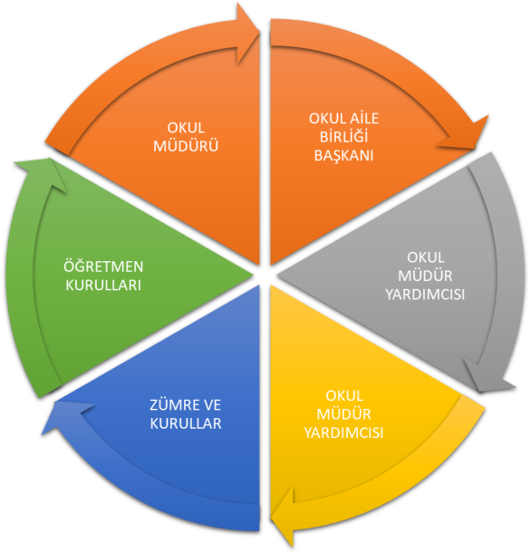
Paydaş anketlerine ilişkin ortaya çıkan temel sonuçlara altta yer verilmiştir.

Öğrenci Anketi Sonuçları:

Sıra No | MADDELER | KATILMA DERECESİ
 |  | Kesinlikle Katılıyorum | Katılıyorum | Kararsızım | Kısmen Katılıyorum | Katılmıyorum
1 | Öğretmenlerimle ihtiyaç duyduğumda rahatlıkla görüşebilirim. | %64 | %24 | %10 | %2 | 0
2 | Okul müdürü ile ihtiyaç duyduğumda rahatlıkla konuşabiliyorum. | %34 | %24 | %20 | %14 | 0
3 | Okulun rehberlik servisinden yeterince yararlanabiliyorum. | %40 | %30 | %22 | %6 | %2
4 | Okula ilettiğimiz öneri ve isteklerimiz dikkate alınır. | %46 | %18 | %24 | %4 | %8
5 | Okulda kendimi güvende hissediyorum. | %72 | %14 | %6 | %2 | %6
6 | Okulda öğrencilerle ilgili alınan kararlarda bizlerin görüşleri alınır. | %44 | %22 | %10 | %12 | %12
7 | Öğretmenler yeniliğe açık olarak derslerin işlenişinde çeşitli yöntemler kullanmaktadır. | %74 | %16 | %10 | %6 | %2
8 | Derslerde konuya göre uygun araç gereçler kullanılmaktadır. | %78 | %14 | %4 | %4 | 0
9 | Teneffüslerde ihtiyaçlarımı giderebiliyorum. | %72 | %10 | %8 | %6 | %4
10 | Okulun içi ve dışı temizdir. | %14 | %16 | %32 | %12 | %32
11 | Okulun binası ve diğer fiziki mekânlar yeterlidir. | %30 | %12 | %24 | %8 | %26
12 | Okul kantininde satılan malzemeler sağlıklı ve güvenlidir. | %10 | %10 | %24 | %12 | %44
13 | Okulumuzda yeterli miktarda sanatsal ve kültürel faaliyetler düzenlenmektedir. | %22 | %14 | %26 | %14 | %24

Öğretmen Anketi Sonuçları:
Sıra No | MADDELER | KATILMA DERECESİ
 |  | Kesinlikle Katılıyorum | Katılıyorum | Kararsızım | Kısmen Katılıyorum | Katılmıyorum
1 | Okulumuzda alınan kararlar, çalışanların katılımıyla alınır. | %25 | %38 | %6 | %31 | 0
2 | Kurumdaki tüm duyurular çalışanlara zamanında iletilir. | %19 | %63 | %6 | %13 | 0
3 | Her türlü ödüllendirmede adil olma, tarafsızlık ve objektiflik esastır. | %19 | %38 | %25 | %6 | %13
4 | Kendimi, okulun değerli bir üyesi olarak görürüm. | %19 | %38 | %38 | 0 | %6
5 | Çalıştığım okul bana kendimi geliştirme imkânı tanımaktadır. | %13 | %25 | %13 | %31 | %19
6 | Okul, teknik araç ve gereç yönünden yeterli donanıma sahiptir. | 0 | %25 | %6 | %13 | %56
7 | Okulda çalışanlara yönelik sosyal ve kültürel faaliyetler düzenlenir. | 0 | %25 | %6 | %50 | %19
8 | Okulda öğretmenler arasında ayrım yapılmamaktadır. | %25 | %19 | %19 | %19 | %19
9 | Okulumuzda yerelde ve toplum üzerinde olumlu etki bırakacak çalışmalar yapmaktadır. | %13 | %31 | %13 | %13 | %31
10 | Yöneticilerimiz, yaratıcı ve yenilikçi düşüncelerin üretilmesini teşvik etmektedir. | %13 | %19 | %19 | %38 | %13
11 | Yöneticiler, okulun vizyonunu, stratejilerini, iyileştirmeye açık alanlarını vs. çalışanlarla paylaşır. | %13 | %38 | %19 | %31 | 0
12 | Okulumuzda sadece öğretmenlerin kullanımına tahsis edilmiş yerler yeterlidir. | 0 | %19 | %13 | %19 | %50
13 | Alanıma ilişkin yenilik ve gelişmeleri takip eder ve kendimi güncellerim. | %63 | %31 | 0 | %6 | 0

Veli Anketi Sonuçları:
Sıra No | MADDELER | KATILMA DERECESİ
 |  | Kesinlikle Katılıyorum | Katılıyorum | Kararsızım | Kısmen Katılıyorum | Katılmıyorum
1 | İhtiyaç duyduğumda okul çalışanlarıyla rahatlıkla görüşebiliyorum. | %47 | %32 | %6 | %9 | %6
2 | Bizi ilgilendiren okul duyurularını zamanında öğreniyorum. | %38 | %20 | %3 | %8 | %11
3 | Öğrencimle ilgili konularda okulda rehberlik hizmeti alabiliyorum. | %52 | %16 | %16 | %5 | %12
4 | Okula ilettiğim istek ve şikâyetlerim dikkate alınıyor. | %28 | %22 | %15 | %9 | %26
5 | Öğretmenler yeniliğe açık olarak derslerin işlenişinde çeşitli yöntemler kullanmaktadır. | %42 | %28 | %13 | %6 | %11
6 | Okulda yabancı kişilere karşı güvenlik önlemleri alınmaktadır. | %65 | %20 | %5 | %2 | %9
7 | Okulda bizleri ilgilendiren kararlarda görüşlerimiz dikkate alınır. | %29 | %31 | %9 | %15 | %15
8 | E-Okul Veli Bilgilendirme Sistemi ile okulun internet sayfasını düzenli olarak takip ediyorum. | %38 | %25 | %16 | %8 | %14
9 | Çocuğumun okulunu sevdiğini ve öğretmenleriyle iyi anlaştığını düşünüyorum. | %62 | %25 | %3 | %2 | %9
10 | Okul, teknik araç ve gereç yönünden yeterli donanıma sahiptir. | %6 | %11 | %23 | %17 | %42
11 | Okul her zaman temiz ve bakımlıdır. | %19 | %22 | %17 | %14 | %29
12 | Okulun binası ve diğer fiziki mekânlar yeterlidir. | %6 | %14 | %16 | %11 | 53
13 | Okulumuzda yeterli miktarda sanatsal ve kültürel faaliyetler düzenlenmektedir. | %11 | %12 | %23 | %9 | %45

GZFT (Güçlü, Zayıf, Fırsat, Tehdit) Analizi
Okulumuzun temel istatistiklerinde verilen okul künyesi, çalışan bilgileri, bina bilgileri, teknolojik kaynak bilgileri ve gelir gider bilgileri ile paydaş anketleri sonucunda ortaya çıkan sorun ve gelişime açık alanlar iç ve dış faktör olarak değerlendirilerek GZFT tablosunda belirtilmiştir. Dolayısıyla olguyu belirten istatistikler ile algıyı ölçen anketlerden çıkan sonuçlar tek bir analizde birleştirilmiştir.
Kurumun güçlü ve zayıf yönleri donanım, malzeme, çalışan, iş yapma becerisi, kurumsal iletişim gibi çok çeşitli alanlarda kendisinden kaynaklı olan güçlülükleri ve zayıflıkları ifade etmektedir ve ayrımda temel olarak okul müdürü/müdürlüğü kapsamından bakılarak iç faktör ve dış faktör ayrımı yapılmıştır.

Güçlü Yönler
Öğrenciler | Taşıma ve servisle gelen öğrenci olmaması
Çalışanlar | Personel arasındaki uyum ve işbirliği
Veliler | Aktif sınıf anneliği sisteminin uygulanması
Bina ve Yerleşke | Okulun konum olarak şehir merkezinde yer alması
Donanım | Sınıflarda bilgisayar ve projeksiyon olması
Bütçe | Anasınıfı ve kantin kira gelirlerinin olması
Yönetim Süreçleri | Personel sayısının az olması
İletişim Süreçleri | Personel sayısının az olması ile samimi ilişkilerin olması

Zayıf Yönler
Öğrenciler | Parçalanmış aile çocukları ve yabancı uyruklu öğrenci sayısının fazla olması
Çalışanlar | Okuldaki hizmet yılı ortalamasının fazla olması ile kurum körlüğü oluşması
Veliler | Sosyo-ekonomik olarak dezavantajlı veli sayısının fazla olması
Bina ve Yerleşke | Binanın çok eski ve küçük olması
Donanım | Akıllı tahta olmaması
Bütçe | Bağış ve yardımların yeterli olmaması
Yönetim Süreçleri | Samimiyete dayalı ilişkilerin bazen çatışmalara yol açması
İletişim Süreçleri | Sosyal medya üzerinden yapılan duyuruların bazen herkese ulaşmaması

Fırsatlar
Politik | Yerel yönetimlerin ve sivil toplum kuruluşların eğitime olumlu bakışı
Ekonomik | İş-kur tarafından yapılan personel görevlendirmeleri
Sosyolojik | Kent merkezinde olmamıza rağmen bir mahalle okulu olmamız
Teknolojik | MEB tarafından sağlanan güvenli internet bağlantısı
Mevzuat-Yasal | MEB 2023 Vizyon Belgesi’nde planlanan çalışmalar
Ekolojik | Okul çevresinde kurulan halk pazarı ve işyerlerinin çevresel olarak çocukları sosyal hayata hazırlamada avantajı

Tehditler
Politik | Okulun eski ve yetersiz olmasından dolayı zaman zaman politik çevrelerde okulun yıkılmasının gündeme gelmesi
Ekonomik | İş-kur tarafından yapılan görevlendirmelerde devamlılığın olmaması
Sosyolojik | Kent merkezinde olmanın güvenli ortam oluşturmayı zorlaştırması
Teknolojik | Akıllı tahta ihale sürecinin durdurulması
Mevzuat-Yasal | MEB Fatih Projesinin durdurulması
Ekolojik | Merkezde olmamızdan ve Salı günleri okul önünde kurulan pazardan dolayı trafik sorununun öğrenci güvenliğini tehdit etmesi

Gelişim ve Sorun Alanları
Gelişim ve sorun alanları analizi ile GZFT analizi sonucunda ortaya çıkan sonuçların planın geleceğe yönelim bölümü ile ilişkilendirilmesi ve buradan hareketle hedef, gösterge ve eylemlerin belirlenmesi sağlanmaktadır.
Gelişim ve sorun alanları ayrımında eğitim ve öğretim faaliyetlerine ilişkin üç temel tema olan Eğitime Erişim, Eğitimde Kalite ve kurumsal Kapasite kullanılmıştır. Eğitime erişim, öğrencinin eğitim faaliyetine erişmesi ve tamamlamasına ilişkin süreçleri; Eğitimde kalite, öğrencinin akademik başarısı, sosyal ve bilişsel gelişimi ve istihdamı da dâhil olmak üzere eğitim ve öğretim sürecinin hayata hazırlama evresini; Kurumsal kapasite ise kurumsal yapı, kurum kültürü, donanım, bina gibi eğitim ve öğretim sürecine destek mahiyetinde olan kapasiteyi belirtmektedir.

1.TEMA: EĞİTİM VE ÖĞRETİME ERİŞİM
1 | Devamsızlığın olmadığı okul yapısının sağlanması
2 | Okula uyum ve oryantasyon çalışmaları eğitim-öğretim yılı boyunca nakil gelen öğrencileri kapsayacak şekilde yürütülmesi
3 | Destek eğitim odasının iyileştirilmesi
4 | Okulda engelli ulaşımına göre düzenlemeler yapılması
5 | Velilerin hayatboyu öğrenme kapsamında açılan kurslara katılımının desteklenmesi

2.TEMA: EĞİTİM VE ÖĞRETİMDE KALİTE
1 | Öğrencilerin sosyal, kültürel ve fiziksel gelişimlerine katkı sunacak yenilikçi kurs ve etkinliklerin entegre olduğu okul yapısının kurulması
2 | Akademik başarıyı destekleyecek ders araç-gereçlerinin tamamlanması
3 | Yenilikçi öğretim yöntemlerini destekleyecek çalışmaların yapılması
4 | Yerelde işbirliği çalışmaları ile öğrencileri üst öğrenime hazırlama
5 | Alanında uzman kişi ve kurumlarla işbirliği ile akademik başarıyı ve çocukların sosyal gelişimini destekleyecek eğitim programlarının yürütülmesi

3.TEMA: KURUMSAL KAPASİTE
1 | Binanın dış cephe ve bahçesinin yenilenmesi
2 | Donanım eksikliklerinin giderilmesi
3 | Temizlik ve hijyen anlayışının tüm okulun ortak değeri olması için çalışmalar yapılması
4 | Okul güvenliği için kurulan komisyon çalışmalarının devamının sağlanması
5 | İş güvenliği için gerekli eğitim, tatbikat gibi çalışmalara devam edilmesi
6 | Personelin motivasyonunu en üst seviyede tutacak etkinlik ve çalışmaların yapılması
7 | Yönetişim anlayışının sahip olduğu okul yapısının oluşturma

BÖLÜM III: MİSYON, VİZYON VE TEMEL DEĞERLER
Okul Müdürlüğümüzün Misyon, vizyon, temel ilke ve değerlerinin oluşturulması kapsamında öğretmenlerimiz, öğrencilerimiz, velilerimiz, çalışanlarımız ve diğer paydaşlarımızdan alınan görüşler, sonucunda stratejik plan hazırlama ekibi tarafından oluşturulan Misyon, Vizyon, Temel Değerler; Okulumuz üst kurulana sunulmuş ve üst kurul tarafından onaylanmıştır.

MİSYONUMUZ
Bizler;
*Bütün öğrencileri iyi yetişmiş insanlar olarak topluma kazandırmak,
*Doğuştan gelen yeteneklerini ortaya çıkarmak, geliştirmek,
*Sosyal ve araştırıcı,değişim ve gelişime açık beceriler kazandırmak için varız.

VİZYONUMUZ
*Eğitim teknolojileri ve fiziki donanımı ile çağdaş eğitim ortamını oluştırmuş,
*Bilgiye ulaşma bilgiyi kullanma becerileri kazanmış,
*Çağdaş bilgiler sunan ve çevreye açık,
*İl içinde ve bölgemizde ilk sırada olmaktır.

TEMEL DEĞERLERİMİZ
1- Biz duygusuyla çalışırız. 2- Ekip çalışmasını esas alırız.
3- Eğitimde kalite öncelikli hedefimizdir. 4- Etkili iletişim kurarız.
5- İş birliği yaparız. 6- Karar süreçlerine katılım sağlanır.
7- Birbirimize güveniriz. 8- Çalışmalarımızda insana saygı esastır.
9- Verimli ve etkili çalışırız. 10- Bilgiyi paylaşırız.
11- Birbirimize saygılı davranırız. 12- Herkes için eğitim anlayışıyla çalışırız.

BÖLÜM IV : AMAÇ, HEDEF VE EYLEMLER

TEMA I: EĞİTİM VE ÖĞRETİME ERİŞİM
Eğitim ve öğretime erişim okullaşma ve okul terki, devam ve devamsızlık, okula uyum ve oryantasyon, özel eğitime ihtiyaç duyan bireylerin eğitime erişimi, yabancı öğrencilerin eğitime erişimi ve hayatboyu öğrenme kapsamında yürütülen faaliyetlerin ele alındığı temadır.

Stratejik Amaç 1:
Kayıt bölgemizde yer alan çocukların okullaşma oranlarını artıran, öğrencilerin uyum ve devamsızlık sorunlarını gideren, velilerin hayat boyu programlarından yararlandığı etkin bir yönetim yapısı kurulacaktır.
Stratejik Hedef 1.1. Kayıt bölgemizde yer alan çocukların okullaşma oranları artırılacaktır.
Stratejik Hedef 1.2. Okula uyum ve oryantasyon çalışmaları eğitim-öğretim yılı boyunca nakil gelen öğrencileri kapsayacak şekilde yürütülmesi
Stratejik Hedef 1.3. Destek eğitim odasının iyileştirilmesi
Stratejik Hedef 1.4. Okulda engelli ulaşımına göre düzenlemeler yapılması
Stratejik Hedef 15. Velilerin hayatboyu öğrenme kapsamında açılan kurslara katılımının desteklenmesi
Performans Göstergeleri
No | PERFORMANS  GÖSTERGESİ | Mevcut | HEDEF
 |  | 2018 | 2019 | 2020 | 2021 | 2022 | 2023
PG.1.1. | Kayıt bölgesindeki öğrencilerden okula kayıt yaptıranların oranı (%) | 89 | 90 | 91 | 92 | 93 | 94
PG.1.1. | Bir eğitim ve öğretim döneminde 20 gün ve üzeri devamsızlık yapan öğrenci oranı (%) | %0,03 | 0 | 0 | 0 | 0 | 0
PG.1.2. | Okula yeni başlayan öğrencilerden oryantasyon eğitimine katılanların oranı (%) | 90 | 100 | 100 | 100 | 100 | 100
PG.1.3. | Destek eğitim odası yardımcı materyal sayısı | 1 | 2 | 3 | 4 | 5 | 5
PG.1.4. | Okulun özel eğitime ihtiyaç duyan bireylerin kullanımına uygunluğu (0-5) | 3 | 5 | 5 | 5 | 5 | 5
PG.1.5. | Hayat boyu eğitim olanaklarından yararlanan veli sayısı | 15 | 25 | 35 | 45 | 55 | 60
Eylemler*
No | Eylem İfadesi | Eylem Sorumlusu | Eylem Tarihi
1.1 | Kayıt bölgesinde yer alan öğrencilerin tespiti çalışması yapılacaktır. | Okul Stratejik Plan Ekibi | 01 Eylül-20 Eylül
1.2 | Devamsızlık yapan öğrencilerin tespiti ve erken uyarı sistemi için çalışmalar yapılacaktır. | Müdür Yardımcısı | 01 Eylül-20 Eylül
1.3 | Devamsızlık yapan öğrencilerin velileri ile özel aylık toplantı ve görüşmeler yapılacaktır. | Rehberlik Servisi | Her ayın son haftası
1.4 | Okulun özel eğitime ihtiyaç duyan bireylerin kullanımının kolaylaştırılması için rampa ve eksiklikler tamamlanacaktır. | Müdür Yardımcısı | Mayıs 2019
1.5 | Halk Eğitim Merkezi ile işbirliği sağlanarak okulda velilere yönelik hayat boyu öğrenme programları düzenlenecektir. | Okul Müdürü ve Müdür Yardımcısı | Ekim Ayı

TEMA II: EĞİTİM VE ÖĞRETİMDE KALİTENİN ARTIRILMASI
Eğitim ve öğretimde kalitenin artırılması başlığı esas olarak eğitim ve öğretim faaliyetinin hayata hazırlama işlevinde yapılacak çalışmaları kapsamaktadır.
Bu tema altında akademik başarı, sınav kaygıları, sınıfta kalma, ders başarıları ve kazanımları, disiplin sorunları, öğrencilerin bilimsel, sanatsal, kültürel ve sportif faaliyetleri ile istihdam ve meslek edindirmeye yönelik rehberlik ve diğer mesleki faaliyetler yer almaktadır.

Stratejik Amaç 2:
Öğrencilerimizin gelişmiş dünyaya uyum sağlayacak şekilde donanımlı bireyler olabilmesi için eğitim ve öğretimde kalite artırılacaktır.
Stratejik Hedef 2.1. Öğrencilerin sosyal, kültürel ve fiziksel gelişimlerine katkı sunacak yenilikçi kurs ve etkinliklerin entegre olduğu okul yapısının kurulması
Stratejik Hedef 2.2. Akademik başarıyı destekleyecek ders araç-gereçlerinin tamamlanması
Stratejik Hedef 2.3. Yenilikçi öğretim yöntemlerini destekleyecek çalışmaların yapılması
Stratejik Hedef 2.4. Yerelde işbirliği çalışmaları ile öğrencileri üst öğrenime hazırlama
Stratejik Hedef 2.5. Alanında uzman kişi ve kurumlarla işbirliği ile akademik başarıyı ve çocukların sosyal gelişimini destekleyecek eğitim programlarının yürütülmesi
Performans Göstergeleri
No | PERFORMANS  GÖSTERGESİ | Mevcut | HEDEF
 |  | 2018 | 2019 | 2020 | 2021 | 2022 | 2023
PG.2.1. | Okulda düzenlenen sosyal, kültürel ve fiziksel ders dışı etkinlik sayısı | 1 | 2 | 3 | 4 | 5 | 6
PG.2.2. | Öğrenci başına düşen donanım oranı (%) | 10 | 15 | 20 | 25 | 30 | 35
PG.2.3. | Öğretmenlerin hizmetiçi eğitime katılma oranları (%) | 70 | 75 | 80 | 85 | 90 | 95
PG.2.4. | İşbirliği yapılan ve ziyaret edilen edilen üst eğitim kurumları sayısı | 2 | 3 | 4 | 5 | 6 | 8
PG.2.5. | Konferans-seminer sayısı | 2 | 3 | 4 | 5 | 6 | 8

Eylemler
No | Eylem İfadesi | Eylem Sorumlusu | Eylem Tarihi
2.1 | Halk Eğitim Müdürlüğü, Gençlik ve Spor Müdürlüğü ile işbirliği sağlanarak okulda ders dışı kurs ve etkinliklerin düzenlenmesi | Okul Müdürü ve Müdür Yardımcısı | Eylül-Ekim Ayı
2.2 | Dersliklerden oluşturulan ihtiyaç listesine göre araç-gereç temini yapılması | Okul Müdürü ve Müdür Yardımcısı | Plan Dönemi Boyunca
2.3 | Hizmetiçi eğitim duyurularının personele zamanında yapılması, formatörlük eğimi alan kişilerin okul içinde eğitim düzenlemesinin sağlanması | Okul Müdürü ve Müdür Yardımcısı | Plan Dönemi Boyunca
2.4 | Üst öğrenim kurumlarının ziyaret edilmesi | Rehberlik Servisi | Mayıs 2019
2.5 | Tüm paydaşlara yönelik konferans-seminer- panel gibi etkinliklerin planlanması ve gerçekleştirilmesi | Okul Stratejik Plan Ekibi ve Rehberlik Servisi | Plan Dönemi Boyunca

TEMA III: KURUMSAL KAPASİTE

Stratejik Amaç 3:
Eğitim ve öğretim faaliyetlerinin daha nitelikli olarak verilebilmesi için okulumuzun kurumsal kapasitesi güçlendirilecektir.

Stratejik Hedef 3.1.Kaliteli bir eğitim öğretim ortamı için okulun fiziki yapısını düzenlemek.
Stratejik Hedef 3.2. Donanım eksikliklerinin giderilmesi
Stratejik Hedef 3.3. Temizlik ve hijyen anlayışının tüm okulun ortak değeri olması için çalışmalar yapılması
Stratejik Hedef 3.4. Okul güvenliği için kurulan komisyon çalışmalarının devamının sağlanması

Stratejik Hedef 3.5. İş güvenliği için gerekli eğitim, tatbikat gibi çalışmalara devam edilmesi
Stratejik Hedef 3.6. Personelin motivasyonunu en üst seviyede tutacak etkinlik ve çalışmaların yapılması
Stratejik Hedef 3.7. Yönetişim anlayışının sahip olduğu okul yapısının oluşturma

Performans Göstergeleri
No | PERFORMANS  GÖSTERGESİ | Mevcut | HEDEF
 |  | 2018 | 2019 | 2020 | 2021 | 2022 | 2023
PG.3.1. | Fiziki yapı ile ilgili Veli memnuniyet anketindeki memnuniyet oranı | %20 | %30 | %40 | %50 | %60 | %70
PG.3.2. | Öğrenci başına düşen donanım oranını (%) | %10 | %15 | %20 | %25 | %30 | %35
PG.3.3. | Temizlik ve hijyen eğitim çalışmaları sayısı | 2 | 4 | 5 | 6 | 7 | 8
PG.3.4. | Okulda yaşanan güvenlik sorunları sayısı | 0 | 0 | 0 | 0 | 0 | 0
PG.3.5. | Yapılan tatbikat-eğitim sayısı | 1 | 2 | 2 | 3 | 3 | 4
PG.3.6. | Personel motivasyon etkinlikleri sayısı ( toplantı, yemek, gezi..vb.) | 2 | 3 | 4 | 5 | 6 | 6
Pg.3.7. | Öğretmen memnuniyet anketinde ‘kararların ortak alınması ‘ oranı | %55 | %70 | %80 | %85 | %90 | %95

Eylemler

No | Eylem İfadesi | Eylem Sorumlusu | Eylem Tarihi
3.1 | Dış cephe boyasının yapılması | Okul İdaresi | Temmuz 2019
3.2 | Okul içi bakımların yapılması | Okul İdaresi | Temmuz 2019
3.3. | Okul bahçesinde oyun alanlarının oluşturulması | Okul İdaresi | Ağustos 2019
3.4 | Derslik donanım ihtiyaçlarının giderilmesi | Okul İdaresi | Plan Dönemi Boyunca
3.5 | Temizlik ve hijyen eğitim çalışmaları | Rehberlik Servisi | Plan Dönemi Boyunca
3.6 | Okul güvenliği komisyon çalışmaları | Stratejik Plan Ekibi | Plan Dönemi Boyunca
3.7 | İş güvenliği eğitim ve tatbikatları düzenlenmesi | Okul İdaresi | Plan Dönemi Boyunca
3.8 | Motivasyonu destekleyici toplantı, yemek organizasyonları | Stratejik Plan Ekibi | Plan Dönemi Boyunca
3.9 | Alınan kararlarda tüm paydaşların görüşlerinin dahil edilmesi | Okul İdaresi | Plan Dönemi Boyunca

V. BÖLÜM: MALİYETLENDİRME
2019-2023 Stratejik Planı Faaliyet/Proje Maliyetlendirme Tablosu

Kaynak Tablosu | 2019 | 2020 | 2021 | 2022 | 2023 | Toplam
Genel Bütçe | 8000 | 8250 | 8500 | 8750 | 9000 | 17750
Valilikler ve Belediyelerin Katkısı
Diğer (Okul Aile Birlikleri)
TOPLAM | 8000 | 8250 | 8500 | 8750 | 9000 | 17750

VI. BÖLÜM: İZLEME VE DEĞERLENDİRME
Okulumuz Stratejik Planı izleme ve değerlendirme çalışmalarında 5 yıllık Stratejik Planın izlenmesi ve 1 yıllık gelişim planın izlenmesi olarak ikili bir ayrıma gidilecektir.
Stratejik planın izlenmesinde 6 aylık dönemlerde izleme yapılacak denetim birimleri, il ve ilçe millî eğitim müdürlüğü ve Bakanlık denetim ve kontrollerine hazır halde tutulacaktır.
Yıllık planın uygulanmasında yürütme ekipleri ve eylem sorumlularıyla aylık ilerleme toplantıları yapılacaktır. Toplantıda bir önceki ayda yapılanlar ve bir sonraki ayda yapılacaklar görüşülüp karara bağlanacaktır.

